2020年中招提前批和第一批录取学校高一新生报到信息
整理归属 深圳市招生考试办公室
发布日期 2020-08-18
来源 深圳市招生考试办公室官网
栏目 中考
存档日期 2026-10-27
原文链接 https://szeb.sz.gov.cn/szzkw/zkgg/zkxx/content/post_8946072.html

原图分页 1/7
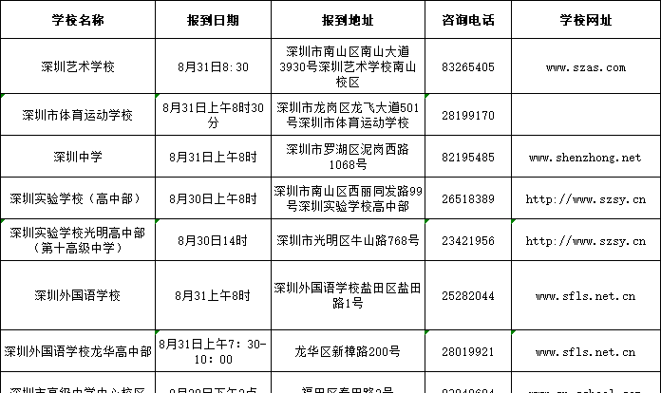
原图分页 2/7
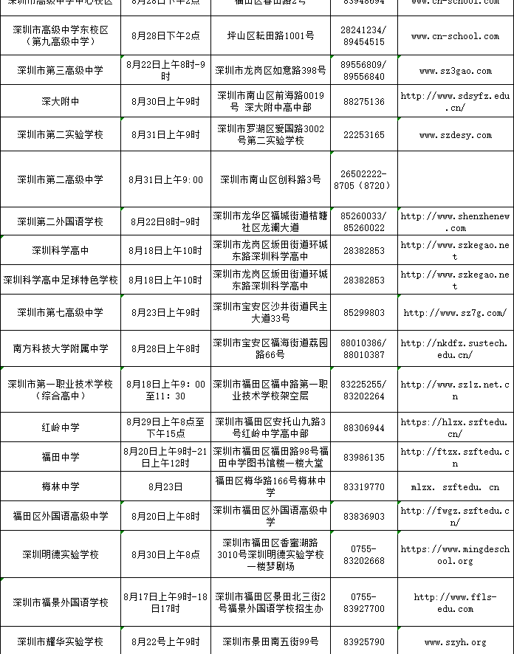
原图分页 3/7
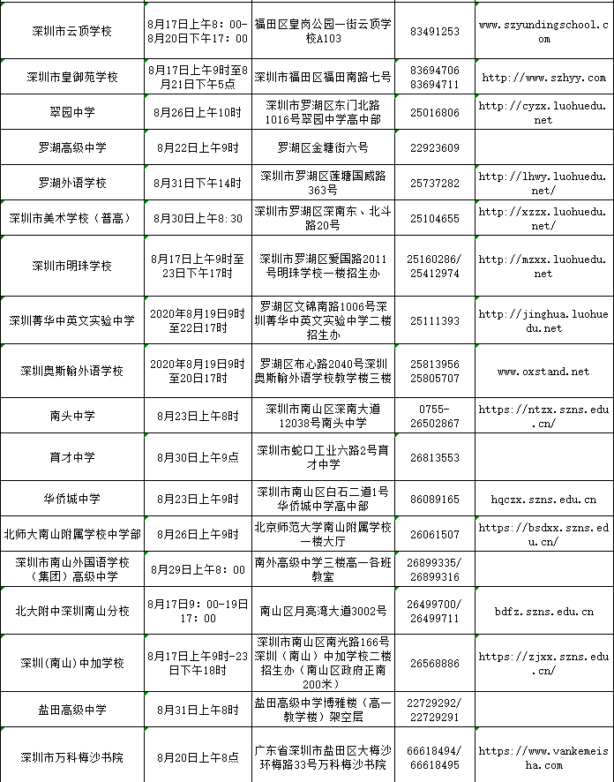
原图分页 4/7
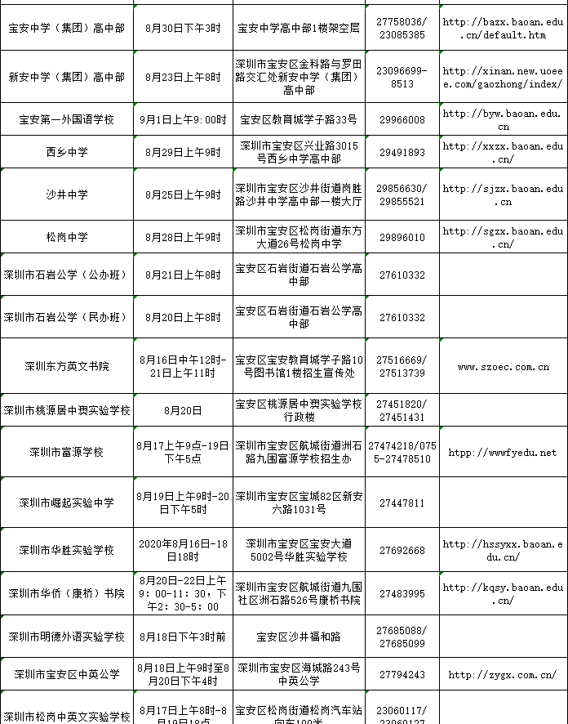
原图分页 5/7
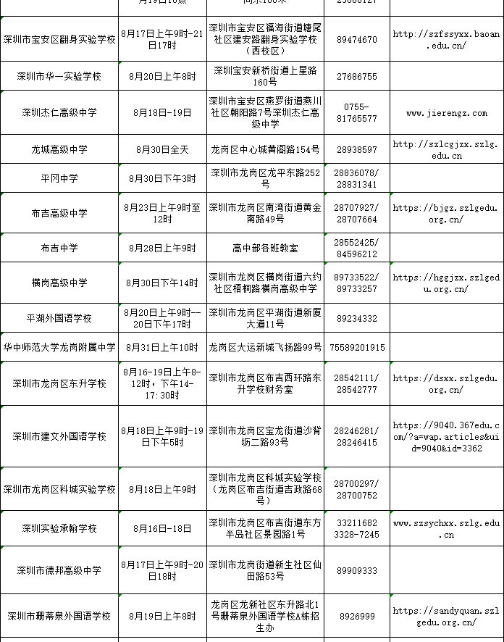
原图分页 6/7
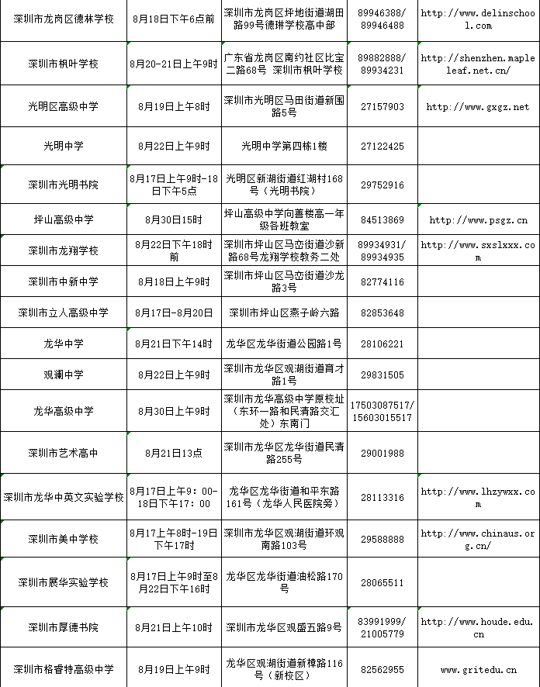
原图分页 7/7
